关于黄岩东城街道江南路以南，SN07号路以西
工业出让地块占用水域批前公示
根据《中华人民共和国行政许可法》的有关规定，我局对黄岩东城街道江南路以南，SN07号路以西工业出让地块占用水域的相关资料进行了初步审查。为保证审批质量，增加工作透明度，现将黄岩东城街道江南路以南，SN07号路以西工业出让地块的相关资料在“黄岩区水利局”网上进行公示，以广泛接受社会监督。如有问题，请向黄岩区水利局河道管理所（电话：84015018）书面或电话反映。公示日期为2019年9月5日起三个工作日内。
附件1：项目用地范围图
附件2：项目占用水域概况

附件1：
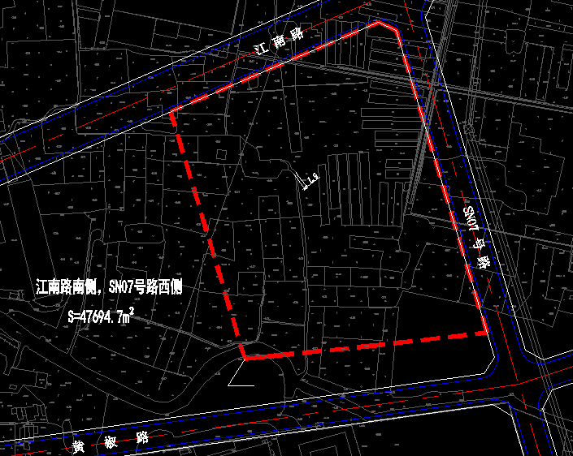

附件2：
黄岩东城街道江南路以南，SN07号路以西
工业出让地块占用水域概况
该项目位于东城街道双浦村，江南路以南，SN07号路以西。项目地块内共涉及水域682.28m2。其中沟渠344.10m2，水塘72.47m2，双浦河老河道265.71m2。因区块土地开发利用，地块内的沟渠及水塘的水域功能已基本不存在。根据《黄岩区永高北侧河道（双浦河）改线工程初步设计》及批复文件（黄水利【2019】95号文件），双浦河改线后水域面积增加4158m2，能够达到水域占补平衡。

